Тема урока: «Как путешествует письмо».
Цель урока: создать условия для формирования представления о том пути, которое
проделывает почтовое отправление до адресата;
развитие информационной грамотности учащихся;
формировать умение работать с информацией;
развитие коммуникативных способностей.

Оснащение: компьютер, видео – проектор, раздаточный материал: «В деревне Простоквашино», «Конверт», «Разрезные картинки», Схема путешествия письма», расстановка парт, обеспечивающая работу в парах.

Модель деятельности.
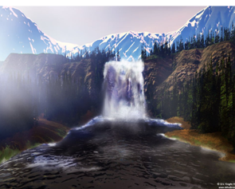

Слайд1
- Введение в тему.

Как много в мире интересного
Ребята! Это не беда.
Как много в мире интересного
Всё новоё узнаем мы всегда.

Сегодня мы отправляемся в необычное путешествие.
Я приглашаю Вас всех принять участие: поиграть, повеселиться и конечно же хорошенько подумать обо всём, что Вы увидите и услышите. И так начинаем путешествие. Я – Ваш капитан – ведущий нашего путешествия. А куда мы отправимся - вы определите сами.
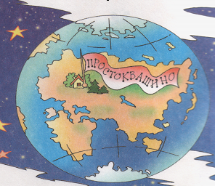
Сложите из разрезных деталей рисунок.

Куда мы отправляемся?
Под каким названием?

Слайд 2

- Этап подготовки к активному и сознательному усвоению нового материала.

Жарким летом всегда хочется, чтобы пришла зима и побыла с нами хотя бы один день. И эта желанная зима кажется такой красивой и солнечной. Одним словом в Простоквашино зима.

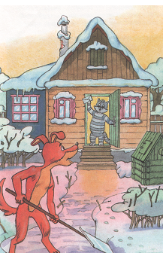

Слайд3

Закончилось лето, и дядя Фёдор уехал домой, а в Простоквашино начались бои местного значения, то Матроскин с Шариком печку не поделят, то спорят - кому посуду мыть.
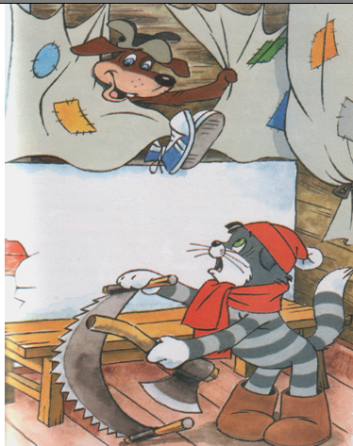

Слайд 4

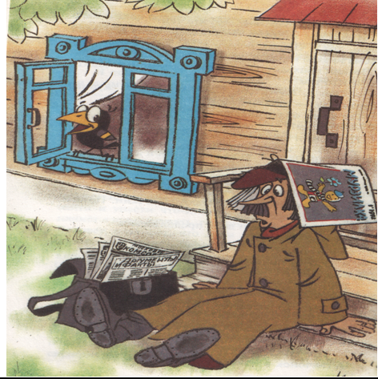
Почтальон Печкин с Кто–то там очень встревожились и решили, надо что – то делать.

Слайд5

  - Вызываем дядю Фёдора, сказал Кто –то Там.
  - Надо послать письмо, - предложил Печкин.
  - Нет, лучше отправить телеграмму, иначе тут такое будет.
  - А может позвонить по телефону?
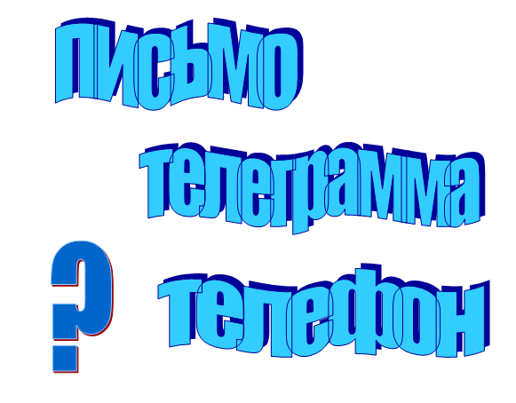
  - Как поступить?

Слайд 6

Как Вы думаете, что нужно сделать?
Сейчас мы посмотрим, какой путь проделывает каждое из сообщений, и может быть, вы измените своё мнение.
- Этап усвоения новых знаний.

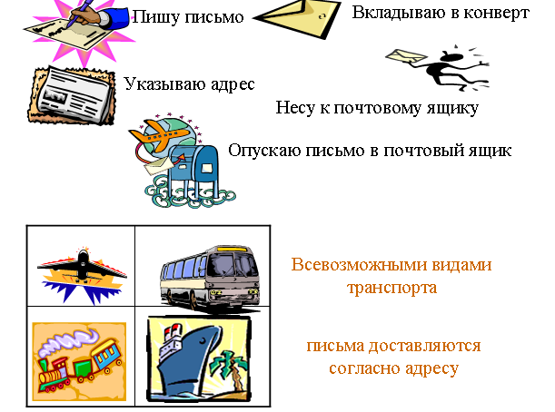
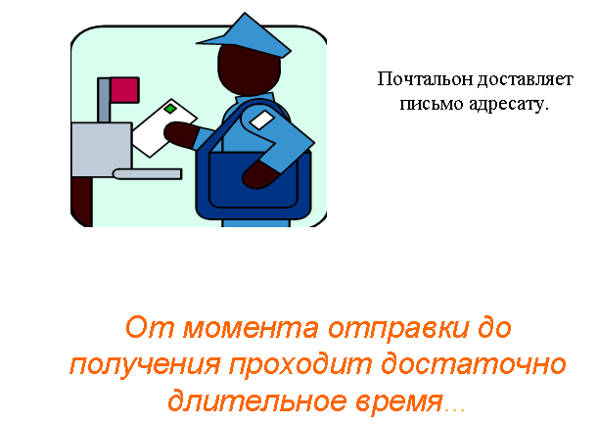

Слайд 7 Слайд 8

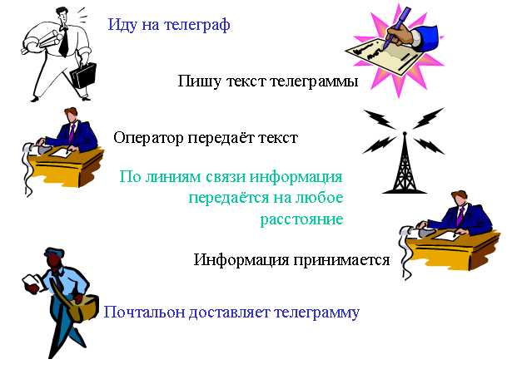
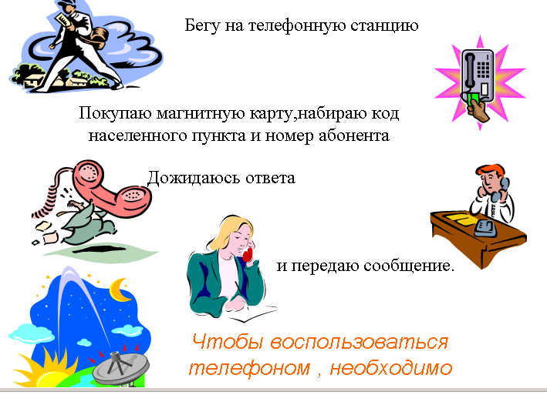

Слайд 9 Слайд 10

  - Чтобы Вы посоветовали нашим героям теперь?
  - Какие трудности могут встретится на пути?
  - Значит, если мы захотим отправить сообщение о чём мы должны подумать?
  - Вы знаете, много сотен лет почту людям доставляли голуби.
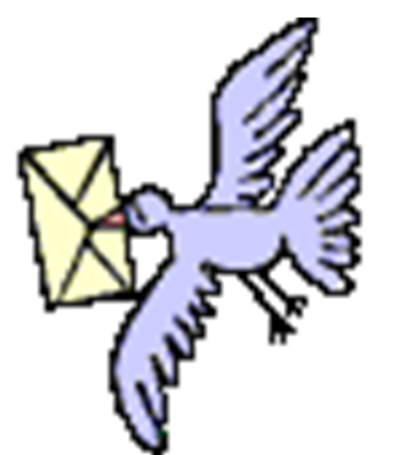

Слайд 11

Хороший почтарь может развивать скорость до 140 км\ч, и пролететь расстояние около 3000 км.
С развитием техники голубиная почта утратила своё значение. Почту доставляют разными видами транспорта.

4. Этап закрепления новых знаний.
- Практическая работа.
Стук в дверь.
- От кого эти письма?
- Кому их написали?

Раздаточный материал: «Конверт», «Разрезные картинки».

Сравните свой конверт с тем, что Вы видите на экране.
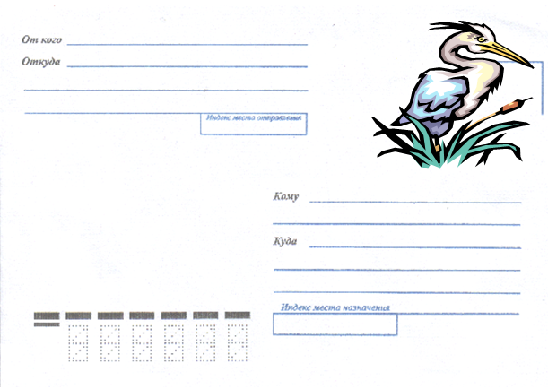

Слайд 12

- Что должно быть написано на конверте, чтобы он попал к адресату?
Вскройте конверт (разложите какой путь должно пройти письмо, чтобы прийти к месту)
- Как называют человека, который отправляет письмо?
- Как называют человека, который получит это письмо?
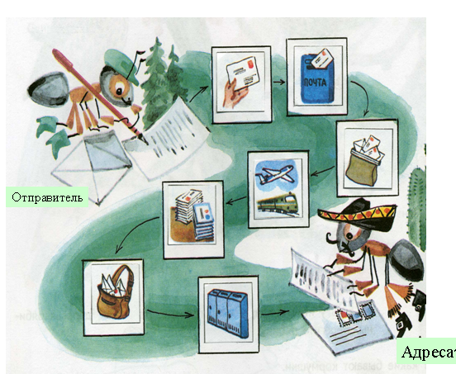

Слайд 13

Проверьте себя, правильно ли Вы разложили.
- Какие знания помогли нам правильно выполнять это задание?
Пока мы с вами проверяли задание, по спутнику нам прислали интересное сообщение.

- Интеллектуальная разминка.
В какое дупло белке нужно доставить письмо?
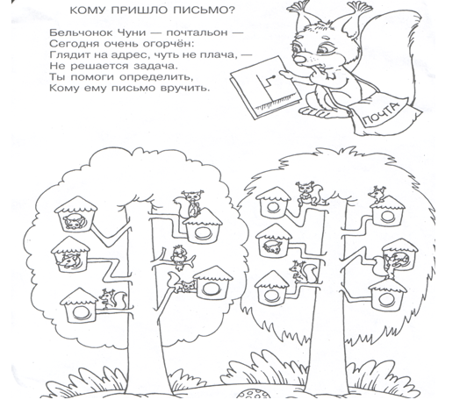

Слайд 14

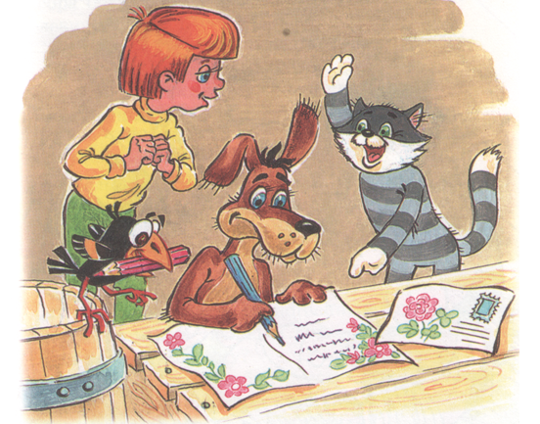
Ребята, пока мы с вами решали проблему, как поступить нашим героям, дядя Фёдор приехал к ним в гости сам, и они все помирились и стали готовиться к празднику, который любит все дети на свете.
- О каком празднике я веду речь?

Слайд 15

Они решили подумать об этом празднике и приготовить всем своим родственникам поздравления. Давайте мы с вами приготовим поздравительные открытки.
- Кому бы Вы хотели их подарить?
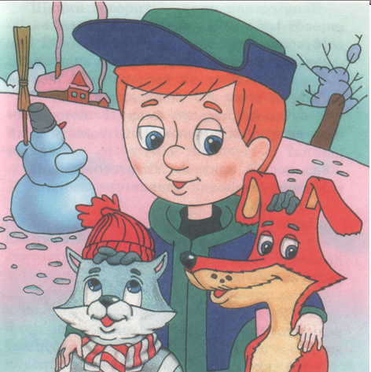
.5. Рефлексия.

Слайд16

  - Какую проблему решали на уроке?
  - Можно ли её быстро решить?
  - Важен ли труд работников почты?
  - Чем Вы были удивлены?

